How to: Registreren op site als niet VIB-lid

- Surf naar www.vereniginginbeweging.com
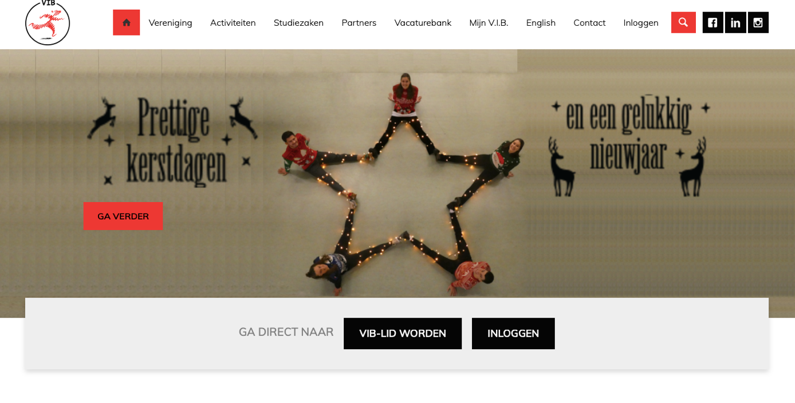
U komt dan binnen op de “Home” pagina, die er als volgt uit ziet:

  - Scroll vervolgens naar beneden. Hier staat het kopje “Nieuws”:
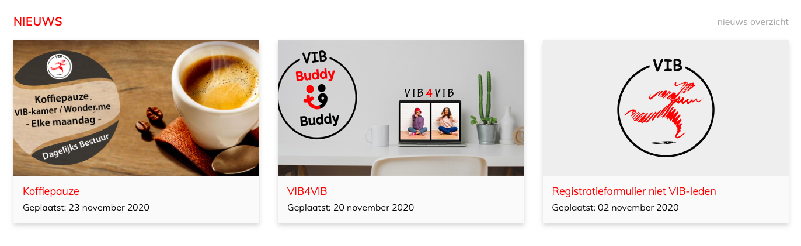
Onder het “Nieuws overzicht” staat het formulier genaamd “Registratieformulier niet VIB-leden”. Dit formulier staat omcirkelt in de foto hieronder.

  - Mocht u het formulier niet kunnen vinden onder “Nieuws”, kunt u altijd naar de zoekbalk rechts bovenin de pagina gaan.
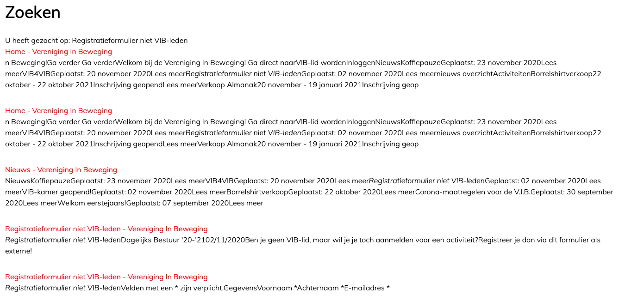
Wanneer u daar invoert “Registratieformulier niet VIB-leden”, zult u uitkomen bij de volgende pagina:

Klik vervolgens op het vierde kopje: “Registratieformulier niet VIB-leden – Vereniging in Beweging”.

- Wanneer u klikt op het registratieformulier, zal u op de volgende pagina terecht komen:
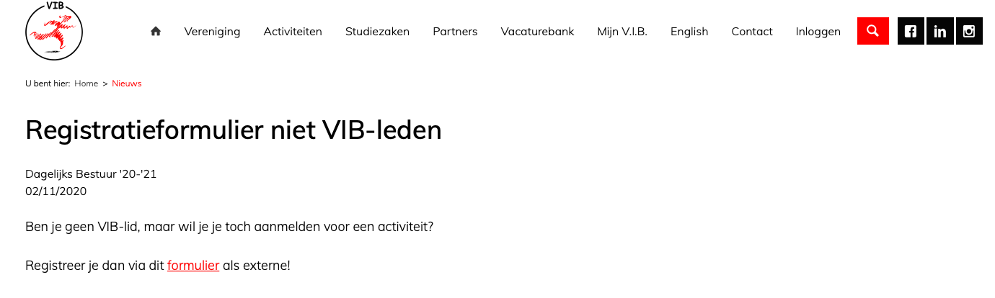
Klik dan op “formulier”.

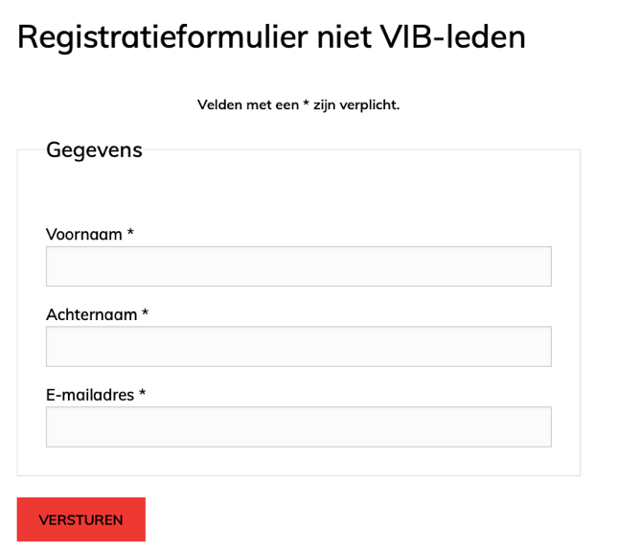
- U zult dan worden doorverwezen naar de volgende pagina:

Vul vervolgens uw gegevens in.

- Wanneer u dat heeft gedaan, krijgt u in uw mailbox uw inloggegevens. Vervolgens kunt u een eigen wachtwoord aanmaken. Daarmee kunt u inloggen op de website en inschrijven voor evenementen/activiteiten!

Veel succes!

Bij verdere vragen mag u mailen naar vib.fgb@vu.nl. Wij zullen u dan zo snel mogelijk van dienst zijn en u verder proberen te helpen.

Met vriendelijke groet,
Dagelijks Bestuur ’20-‘21

